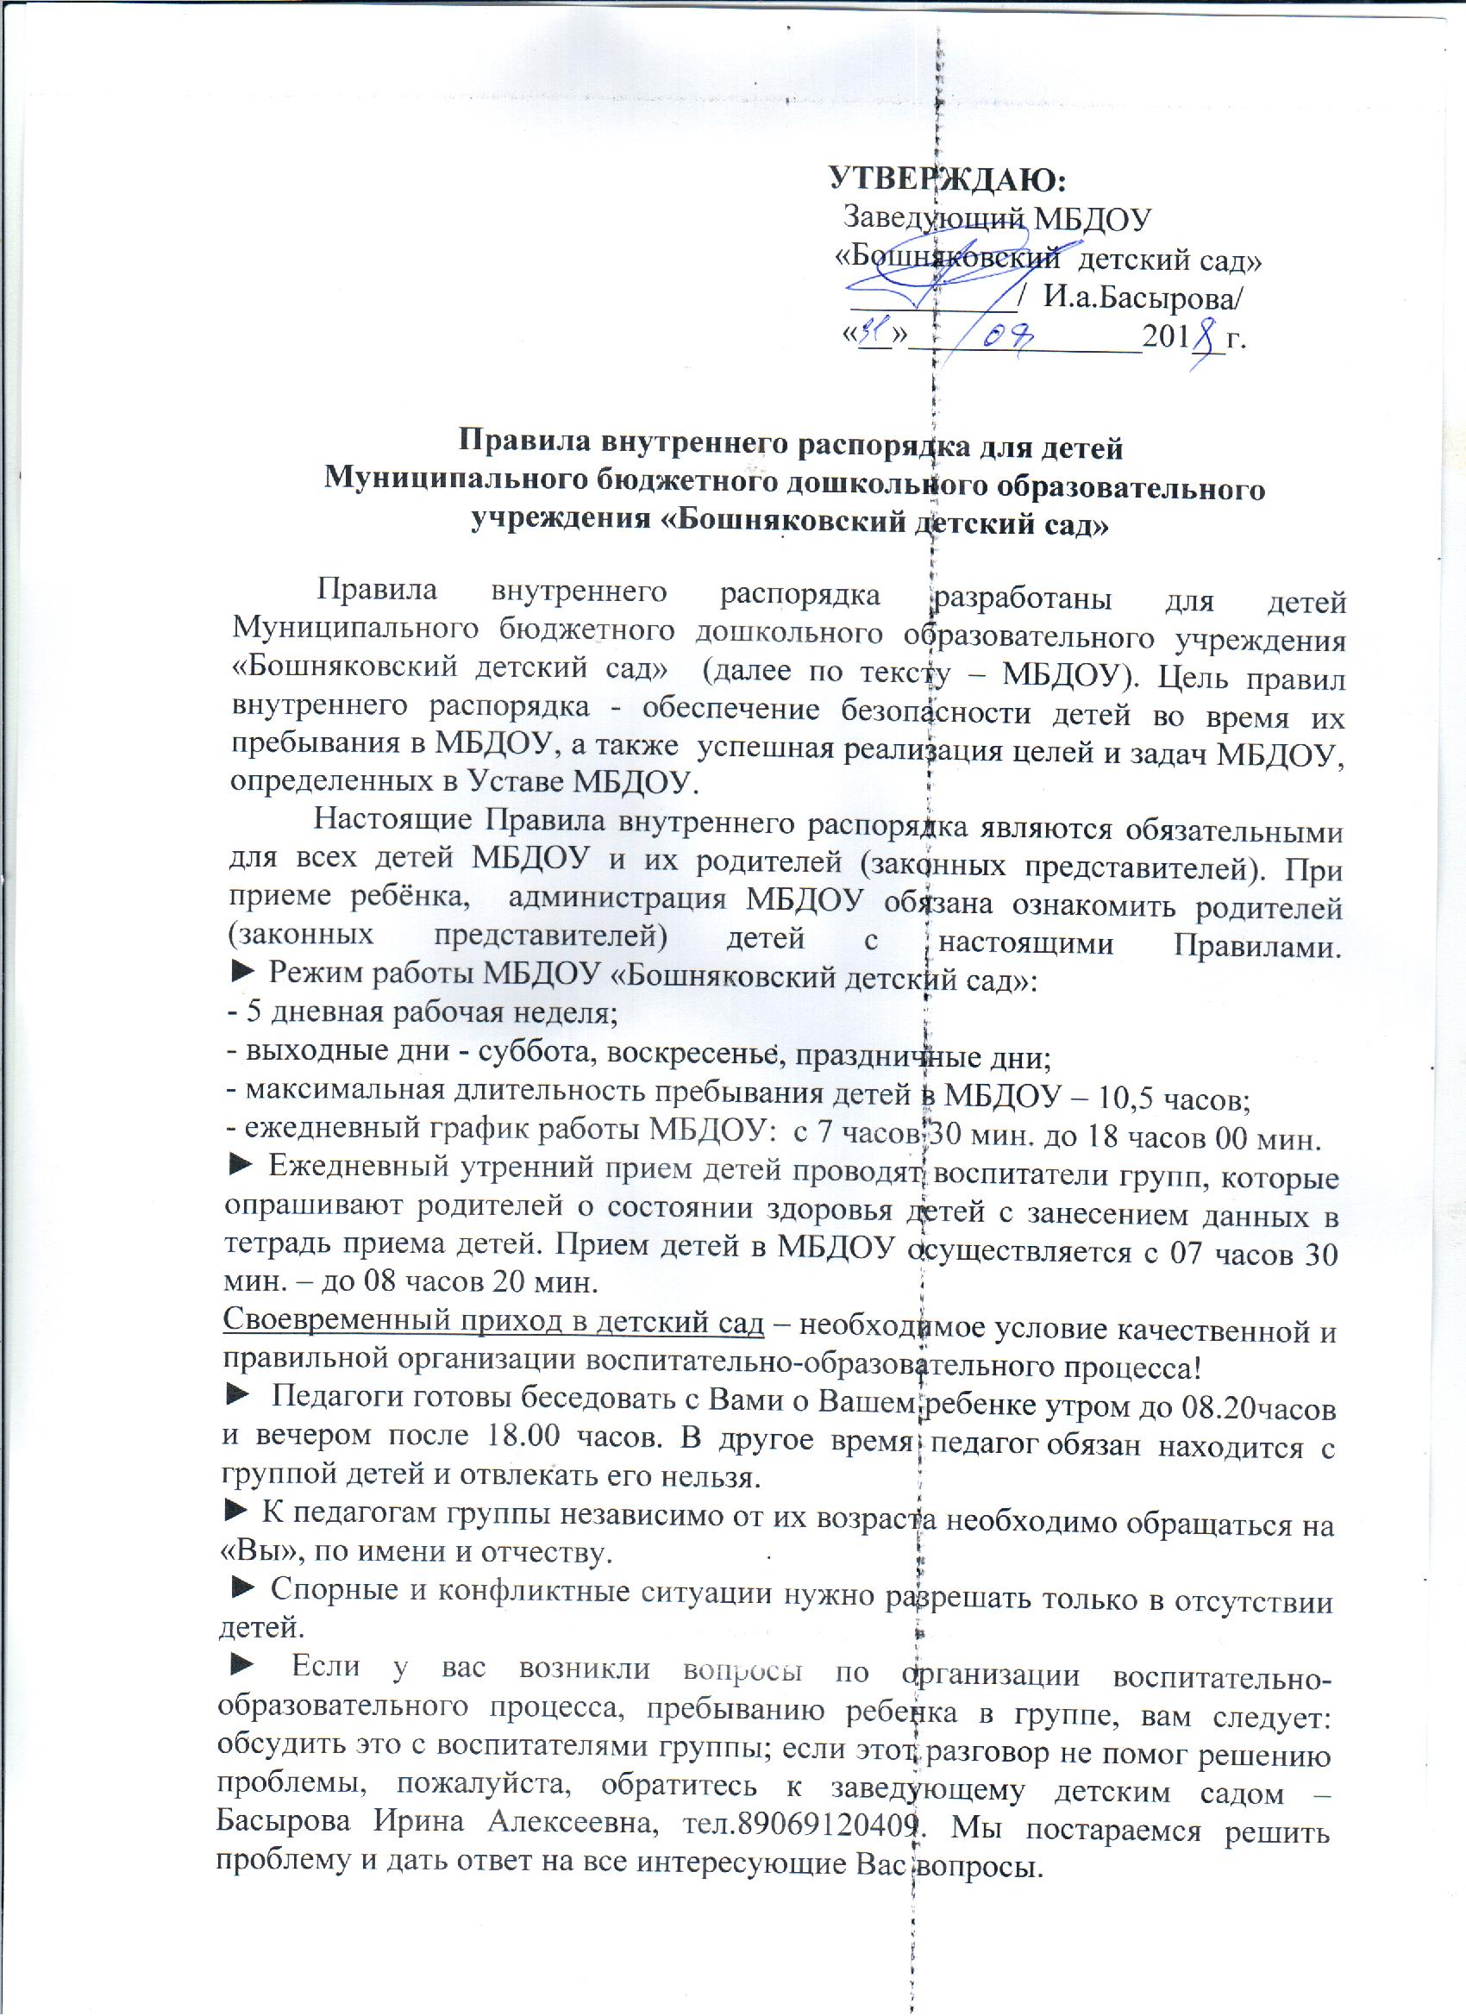

► Плата за содержание ребенка в МБДОУ вносится в банк за месяц вперед, но не позднее 20 числа каждого месяца.

► Родители (законные представители) обязаны забрать ребенка до 18,00 ч. В случае, если родители не забирают ребенка после 18,00 ч. ребенка . Если родители (законные представители) ребенка не могут лично забрать ребенка из МБДОУ, то требуется заранее оповестить об этом администрацию детского сада и сообщить, кто будет забирать ребенка из тех лиц, на которых предоставлены личные заявления родителей (законных представителей).

► Если Вы привели ребенка после начала какого – либо режимного момента, пожалуйста, разденьте его и подождите вместе с ним в раздевалке до ближайшего перерыва.

► Родители должны лично передавать детей воспитателю группы. Нельзя забирать детей из МБДОУ не поставив в известность воспитателя группы, а также поручать это детям, подросткам в возрасте до 16 лет, лицам в нетрезвом состоянии.

► О невозможности прихода ребенка по болезни или другой уважительной причине необходимо обязательно сообщить в МБДОУ. Ребенок, не посещающий детский сад более трех дней (за исключением выходных и праздничных дней), должен иметь справку от врача, при возвращении после более длительного отсутствия предоставляется справка о состоянии здоровья ребенка и контактах за последний 21 день.

► Санитарными нормами запрещается оставлять коляски и санки в помещении детского сада.

► В случае длительного отсутствия ребенка в МБДОУ по каким-либо обстоятельствам, необходимо написать заявление на имя заведующего МБДОУ о сохранении места за ребенком с указанием периода отсутствия ребенка и причины.

► Перед тем как вести ребенка в детский сад, проверьте, соответствует ли его одежда времени года и температуре воздуха. Проследите, чтобы одежда ребенка не была слишком велика и не сковывала его движений. В правильно подобранной одежде ребенок свободно двигается и меньше утомляется. Завязки и застежки должны быть расположены так, чтобы ребенок мог самостоятельно себя обслужить. Обувь должна быть легкой, теплой, точно соответствовать ноге ребенка, легко сниматься и надеваться. Нежелательно ношение комбинезонов. Носовой платок необходим ребенку, как в помещении, так и на прогулке. Сделайте на одежде удобные карманы для его хранения.

► Родители (законные представители) обязаны приводить ребенка в МБДОУ здоровым и информировать воспитателей о каких-либо изменениях, произошедших в состоянии здоровья ребенка дома.

► Родители (законные представители) обязаны приводить ребенка в опрятном виде, чистой одежде и обуви. У малыша должна быть сменная одежда (сандалии, трусики, майка, колготки), расческа, спортивная форма (футболка, шорты и чешки), а также  головной убор (в теплый период года).

► Чтобы избежать случаев травматизма, родителям необходимо проверять содержимое карманов в одежде ребенка на наличие опасных предметов. Категорически запрещается приносить в МБДОУ острые, режущие, стеклянные предметы, а также мелкие предметы (бусинки, пуговицы и т. п.), таблетки и другие лекарственные средства.

► Запрещается приносить в детский сад жевательную резинку и другие продукты питания (конфеты, печенье, напитки и др.).

► Не рекомендуется одевать ребенку золотые и серебряные украшения, давать с собой дорогостоящие игрушки, мобильные телефоны, а также игрушки имитирующие оружие.

► В группе детям не разрешается бить и обижать друг друга, брать без разрешения личные вещи, в том числе и принесенные из дома игрушки других детей; портить и ломать результаты труда других детей. Детям не разрешается «давать сдачи», так же, как и нападать друг на друга. Это требование продиктовано соображениями безопасности каждого ребенка. Просим Вас в семье поддерживать эти требования!

  Совместная работа педагогического коллектива МБДОУ и семьи станет для ребенка лучшим “мостиком” между домом и детским садом. Мы стремимся к тому, чтобы и дети, и родители чувствовали себя в нашем учреждении комфортно. Приветствуем активное участие родителей в жизни группы:

– участие в праздниках и развлечениях, родительских собраниях, трудовых десантах;

– сопровождение детей на прогулках, экскурсиях за пределами детского сада;

– работу в родительском комитете группы или детского сада;

– пополнение развивающей среды детского сада – вы можете принести игрушки и книги, журналы и материалы, которые больше не интересны вашему ребенку и вам.

***Заранее благодарны Вам за помощь и понимание, надеемся на тесное сотрудничество!***

***Ваше внимание и аккуратность по отношению к детскому саду воспитывают положительные качества у детей.***